Presse-Information
Handy & Mobile
Smart Home
Wearables
Audio & HiFi
TV & Heimkino
PC & Laptop
Tablet
Foto & Kamera
Wohnen

Kontakt
Hama GmbH & Co KG
86652 Monheim/Bayern
Germany
Telefon +49 9091 502-0
www.hama.de
www.instagram.com/
hama_deutschland
www.facebook.com/
Hama.Germany

https://www.linkedin.com/company/
hama-deutschland
https://www.tiktok.com/
@hama_deutschland

Hama-Presseteam
Yasmine Frank (-913)
Tanja Maier (-410)
presse@hama.de
www.hama.de/presse

Juli 2026

Fernsehton in bester Qualität genießen

Kabelloser TV-Kopfhörer mit 2,4-GHz-Funk von Hama
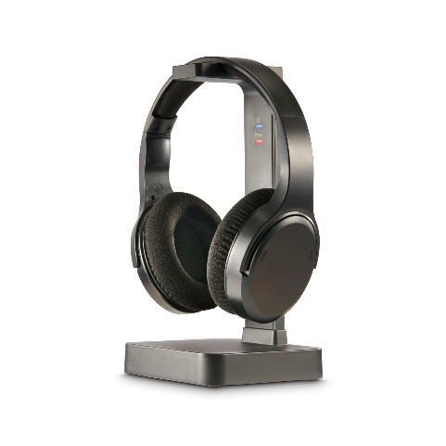
Egal ob Nachrichten, Lieblingsserie oder Filmabend – mit einem TV-Kopfhörer lässt sich der Fernsehton ganz individuell in der gewünschten Lautstärke genießen. Hama bietet in seinem Audio-Sortiment einen kabellosen TV-Kopfhörer, der für entspannten Fernsehgenuss sorgt. Die Lösung richtet sich an alle, die Filme, Serien oder Musik genießen möchten, ohne andere dabei zu stören. Im Mittelpunkt stehen dabei hoher Tragekomfort, eine stabile Funkverbindung und ein klarer, ausgewogener Klang.

Der TV-Kopfhörer verbindet sich nach dem Anschluss der Ladestation automatisch per 2,4-GHz-Funk mit dem Fernseher. Die latenzfreie Übertragung sorgt dafür, dass Bild und Ton jederzeit perfekt synchron bleiben. Zusätzlich lässt sich der Kopfhörer per Bluetooth mit einem Smartphone verbinden, sodass auch Musik oder andere Audioinhalte mobil und kabellos genossen werden können.

Komfort trifft auf starken TV-Sound

Für ein angenehmes Hörerlebnis reduzieren die geschlossene Bauweise und die passive Geräuschunterdrückung störende Außengeräusche. Weiche Ohrpolster, ein gepolstertes sowie individuell verstellbares Kopfband bieten auch bei längerer Nutzung hohen Tragekomfort. Über das integrierte Steuerkreuz lassen sich Lautstärke und die Sound-Modi Voice, Full und Normal bequem direkt am Kopfhörer auswählen. Die Ladestation übernimmt gleichzeitig das Laden, die Signalübertragung und die Aufbewahrung des Kopfhörers.
Handy & Mobile
Smart Home
Wearables
Audi & HiFi
TV & Heimkino
PC & Laptop
Tablet
Foto & Kamera
Wohnen

Kontakt
Hama GmbH & Co KG
86652 Monheim/Bayern
Germany
Telefon +49 9091 502-0
www.hama.de
www.instagram.com/
hama_deutschland
www.facebook.com/
Hama.Germany

https://www.linkedin.com/company/
hama-deutschland
https://www.tiktok.com/
@hama_deutschland

Hama-Presseteam
Yasmine Frank (-913)
Tanja Maier (-410)
presse@hama.de
www.hama.de/presse

Mit dem neuen kabellosen TV-Kopfhörer bietet Hama eine praktische Lösung für entspanntes Fernsehen mit hoher Klangqualität und einfacher Bedienung.

Art.-Nr. 221848 Fernseh-Kopfhörer; UPE¹: 99 EUR
¹ Unverbindliche Preisempfehlung des Herstellers

Auf einen Blick
Artikelnummer: 221848
Name: Hama Fernseh-Kopfhörer, Over-Ear, 2,4 GHz-Station + Bluetooth®, Lautstärkeregler
Preis: 99 Euro
wichtigste Eigenschaften: Latenzfreie 2,4-GHz-Funkverbindung, Hoher Tragekomfort, Einfache Plug-and-Play-Bedienung
Link zum Produkt: https://www.hama.com/de/de/fernseh-kopfhoerer-over-ear-2-4-ghz-station-bluetooth-lautstaerkeregler-00221848

Hochaufgelöste, druckfähige Bilddaten zu diesem Thema finden Sie unter
www.hama.de/presse in der entsprechenden Pressemitteilung.

